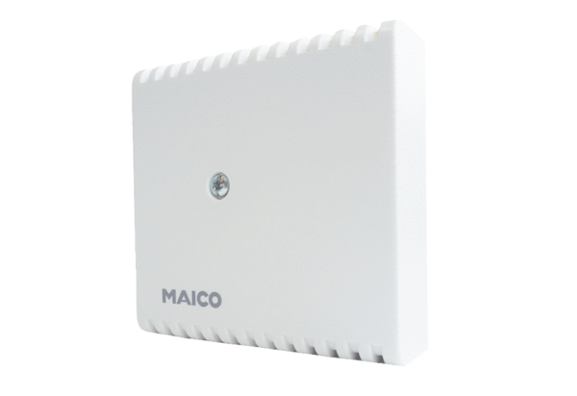Гигростат HY 230 IКомплект поставки: 1 штукАссортимент: C
Номер артикула: 0157.0127Изготовитель: MAICO

